**NYE UTGAVER AV STANDARD LEIEAVTALER FOR NÆRINGSLOKALER/-BYGG – MARS 2013**

# Innledning

Norges Eiendomsmeglerforbund/Forum for Næringsmeglere har i samarbeid med Huseiernes Landsforbund og Norsk Eiendom foretatt en revisjon av standard leieavtaler for næringslokaler/-bygg. Følgende avtaler oversendes således i ny, fjerde utgave:

* Standard leieavtale for næringslokaler (brukte/”som de er” lokaler)
  + Anvendes der leietaker leier lokaler i et bygg (dvs. ikke hele bygget), og der lokalene overtas i den stand de var i ved leietakers forutgående besiktigelse, eventuelt med mindre endringsarbeider
* Standard leieavtale for næringslokaler (nye/rehabiliterte lokaler)
  + Anvendes der leietaker leier lokaler i et bygg (dvs. ikke hele bygget). Og der lokalene overtas i henhold til en avtalt kravspesifikasjon.
* Standard leieavtale for næringsbygg (brukt/”som det er” bygg)
  + Anvendes der leietaker leier et helt bygg, og der bygget overtas i den stand det var i ved leietakers forutgående besiktigelse, eventuelt med mindre endringsarbeider
* Standard leieavtale næringsbygg (nytt/rehabilitert bygg)
  + Anvendes der leietaker leier et helt bygg, og der bygget overtaks i henhold til en avtalt kravspesifikasjon.
* Standard bare-house leieavtale for næringsbygg (brukt/"som det er" bygg)
  + Anvendes der leietaker skal ha ansvaret for alt vedlikehold og utskiftinger, betale eventuell eiendomsskatt og forsikring av bygget og ha skade- og driftsavbruddsrisiko mv. for bygget.

Videre er det foretatt en tilsvarende revisjon av følgende avtale, som oversendes i ny, andre utgave:

* Utvidet standard leieavtale for næringsbygg (nytt/rehabilitert bygg)
  + Anvendes typisk på større nybyggprosjekter der leietaker skal ha endringsadgang, der man skal benytte dagbot ved forsinkelse mv.

Foreningene understreker at avtaletekstene er ment som eksempler, og slik sett alltid bør tilpasses realiteten i det enkelte aktuelle leieforhold.

I det følgende gis en kort beskrivelse av de viktigste endringene/presiseringene som er gjort i forhold til forrige utgave.

# Kort om de viktigste endringene/presiseringene

## Ansvaret for offentligrettslige krav

Det er i de nye utgavenes punkt 6, 10 og 12 foretatt en opprydding i og presisering av ansvaret for offentligrettslige krav til leieobjektet og den virksomhet som skal drives der.

I avtalene for brukte lokaler/brukt bygg er det lagt opp til en valgmulighet for partene med tanke på hvem som skal ha ansvaret for offentligrettslige bygningstekniske krav per overtakelse og i leietiden, herunder krav til universell utforming.

Alternativ A innebærer at leieobjektet leies ut "som det er", og at utleier ikke er ansvarlig for at leieobjektet er i samsvar med de offentligrettslige bygningstekniske krav som gjelder for leieobjektet. Velges dette alternativet, er det altså leietaker som har ansvaret for at leieobjektet lovlig kan benyttes til den virksomhet leietaker skal drive der, både per overtakelse og i leietiden.

Alternativ B innebærer at utleier per overtakelse og i leietiden skal besørge at leieobjektet er i samsvar med de offentligrettslige bygningstekniske krav som gjelder for leieobjektet, gitt den virksomhet som skal drives der av leietaker. Nye offentligrettslige bygningstekniske krav i leietiden, som er knyttet til leietakers bruk av leieobjektet, skal imidlertid besørges og bekostes av leietaker.

Det er i tilleggsteksten bak selve avtaleteksten tatt inn en forklaring og eksemplifisering av forholdet mellom utleiers og leietakers ansvar for offentligrettslige krav, herunder er fordelingen ved valg av alternativ B illustrert ved følgende tegninger:

**Per overtakelse**

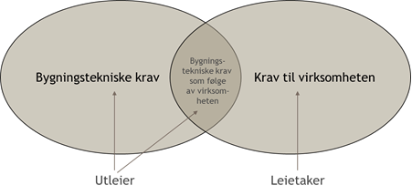

**I leietiden**

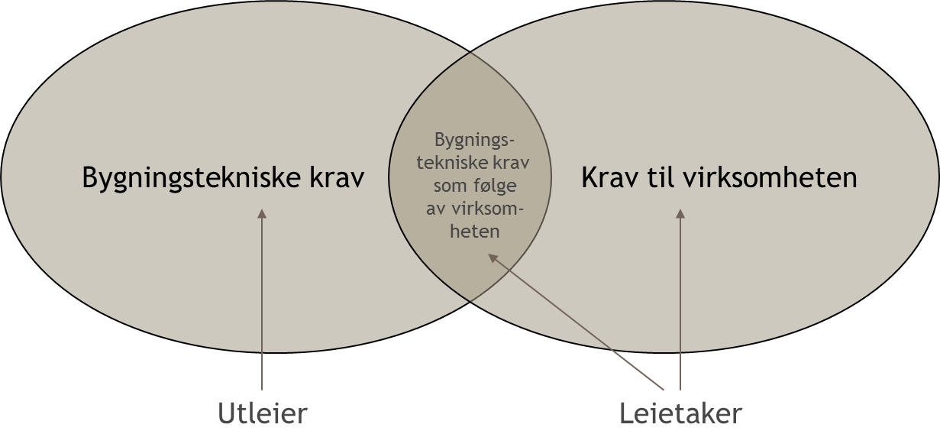

## I avtalene for nybygg/nye lokaler er kun alternativ B lagt inn, mens det i barehouse-avtalen kun er alternativ A.

Offentligrettslige krav tilknyttet leietakers virksomhet, som ikke er av bygningsteknisk karakter, er i alle tilfeller leietakers ansvar.

## Grønne bestemmelser

I forbindelse med utarbeidelsen av grønt bilag til standard leieavtaler besluttet foreningene at det også skulle innarbeides enkelte grønne bestemmelser i selve standardavtalene. Dette er gjort i de nye utgavene. Blant annet er det bak selve kontraktsteksten lagt inn en tilleggstekst til punkt 4, som kan benyttes dersom partene ønsker å anvende grønt bilag.

## Felleskostnader

I de nye utgavene for lokaler er det i punkt 8 lagt opp til at eiendommens fordelingsnøkkel skal beskrives i et eget bilag. Det vil særlig være behov for dette i tilfeller der fordelingen foretas basert på andre parametere enn en ren arealfordeling.

Videre er det presisert at utleier kan kreve dekket ikke fradragsberettiget merverdiavgift på felleskostnadene fra unntatte leietakere som en del av felleskostnadene.

## Merverdiavgift

I merverdiavgiftsbestemmelsen i punkt 9 er det lagt inn at leietaker kun skal ha ansvaret for utleiers merverdiavgiftstap som følge av regelverksendringer knyttet til leietakers bruk/virksomhet. Utleier har således selv ansvaret for regelverksendringer som ikke er knyttet til leietakers virksomhet, eksempelvis endringer i reglene om frivillig registrering.

## Fraflytting

I punkt 20 er det tatt inn en presisering av at dersom utleier ikke gjennomfører utbedring av mangler som leietaker ikke har utbedret, skal leietaker likevel kompensere utleier for de kostnader som ville medgått dersom utbedring hadde vært foretatt, uavhengig av leieobjektets bruk etter fraflytting.